PPG 无创血压预测
项目技术报告
基于 1D-ResNet 的光电容积脉搏波血压预测

WuYJ2
2026 年 6 月

目录

1. 项目概述
本项目基于光电容积脉搏波 (PPG) 信号，利用深度学习技术实现无创血压预测。输入为 PPG 信号及其一阶、二阶导数组成的三通道数据，输出为收缩压 (SBP) 和舒张压 (DBP)。项目同时保留了基于手工特征提取和 SVR 回归的传统方案。
项目基本信息
任务类型 | PPG → SBP/DBP 双输出回归
模型骨干 | 1D-ResNet (3 残差块, 3 输入通道)
数据来源 | 公开数据集 (7904 样本, 125Hz)
信号长度 | 2048 采样点 (约 16.4 秒)
框架 | PyTorch 2.x + CUDA
版本 | v1.0 → v1.1 → v1.2

2. 项目结构
项目代码由 Python (深度学习) 和 MATLAB (传统方案) 两部分组成，以下为主要文件说明:
核心 Python 文件
model.py | 1D-ResNet 模型定义 + 数据加载 + 预处理工具
train_base_model.py | 基础模型训练 (70% 公开数据)
fine_tune_model.py | 微调: 冻结浅层 + 旧新混合 + 可选蒸馏
evaluate_model.py | 评估: 预测值 / MAE / STD / 图表
split_data.py | 公开数据 7:3 随机拆分

3. 数据管线
公开数据集包含 7904 条 PPG 信号 (2048 点, 125Hz)，划分方式如下:
数据集 | 样本数 | 用途
基础训练集 | 3321 (70%) | 基础模型训练
微调集 | 1424 (30%) | 微调 / 消融实验
验证集 | 1577 | 基础训练验证
测试集 | 1582 | 最终评估
预处理流程: 原始 PPG (2048) → 计算一阶导数 gradient(dt=1/125) → 计算二阶导数 → 堆叠为 3 通道 → z-score 归一化 (按训练集统计量) → 输入模型。

4. 深度学习模型架构
采用 1D-ResNet 作为骨干网络，通过残差连接缓解深层网络退化问题。架构从输入到输出逐步下采样 8 倍，最后通过全局平均池化和全连接层输出 SBP 和 DBP:
层级 | 输出通道 | 输出长度 | 操作
Input | 3 | 2048 | PPG + dPPG + d²PPG
Conv1 (7×1) | 64 | 1024 | stride 2, BN, ReLU
MaxPool (3×1) | 64 | 512 | stride 2
ResBlock1 | 64 | 512 | [3×1,64]×2, no stride
ResBlock2 | 128 | 256 | [3×1,128]×2, stride 2, 1×1 proj
ResBlock3 | 256 | 128 | [3×1,256]×2, stride 2, 1×1 proj
GlobalAvgPool | 256 | 1 | AdaptiveAvgPool1d(1)
FC | 2 | 1 | Linear(256→2) → SBP, DBP
可学习参数约 2.3M。训练配置: Adam optimizer, 初始学习率 1e-3 (每 25 epoch 减半), batch size 64, 梯度裁剪 5.0, L2 正则 1e-4。

5. 微调策略

5.1 策略组合
微调阶段使用公开训练集的 30% (1424 样本) 作为新数据，与 70% 基础训练数据混合。核心策略包括:

5.2 损失函数
蒸馏模式:
L = L_task(new) + (1-α) × L_task(old) + α × T² × MSE(pred/T, teacher/T)
消融模式 (无蒸馏):
L = L_task(new) + L_task(old)
默认参数: α = 0.4, T = 3.0。

6. 实验结果

6.1 训练曲线
基础模型在 80 epoch 训练过程中的 loss 变化。蓝线为训练 loss，红线为验证 loss。
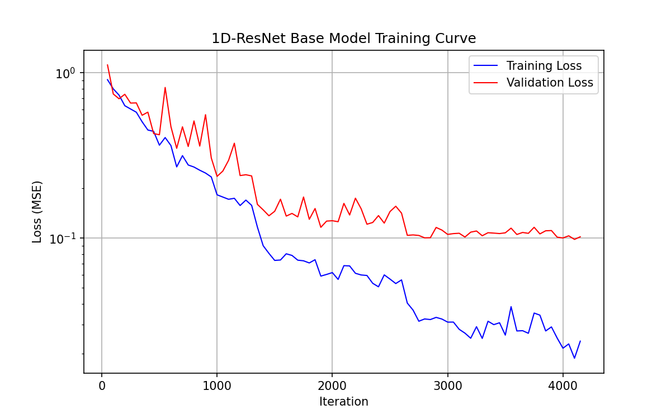
基础模型训练曲线
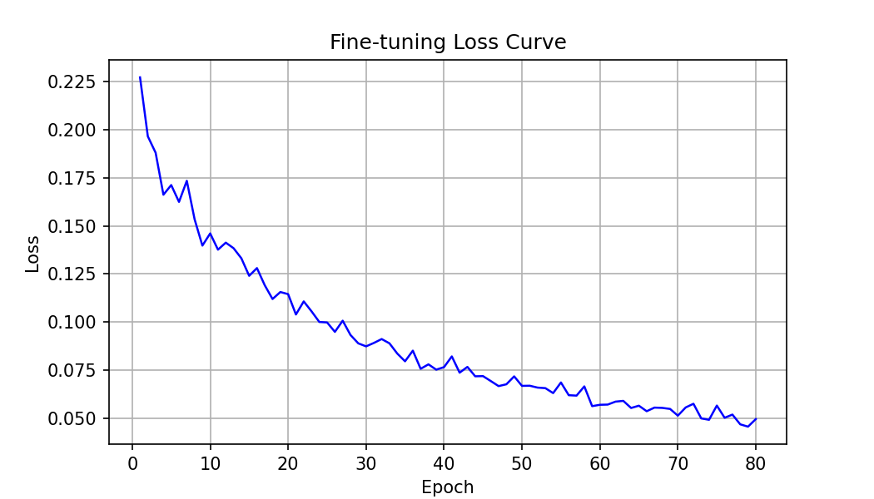
微调训练曲线 (消融模式, 无蒸馏)

6.2 模型对比
基础模型与微调模型在测试集上 SBP/DBP 的 MAE 和 STD 对比:
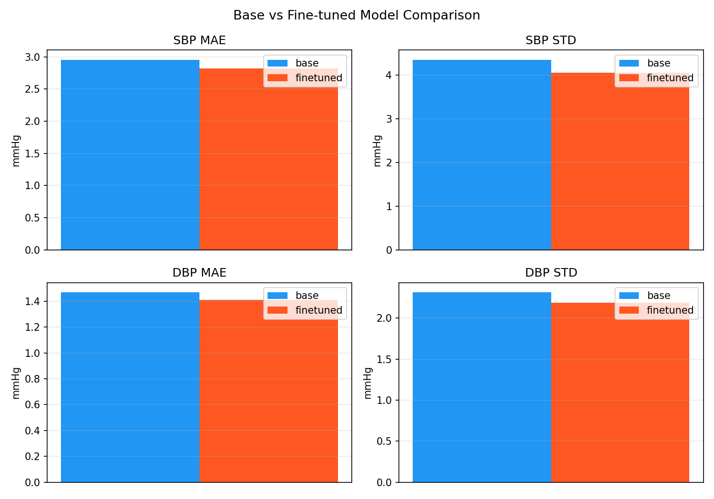

6.3 Bland-Altman 一致性分析
Bland-Altman 图展示预测值与真实值的一致程度。x 轴为两者均值，y 轴为差值。红色实线为平均偏差，红色虚线为 95% 一致性界限 (±1.96 SD)。
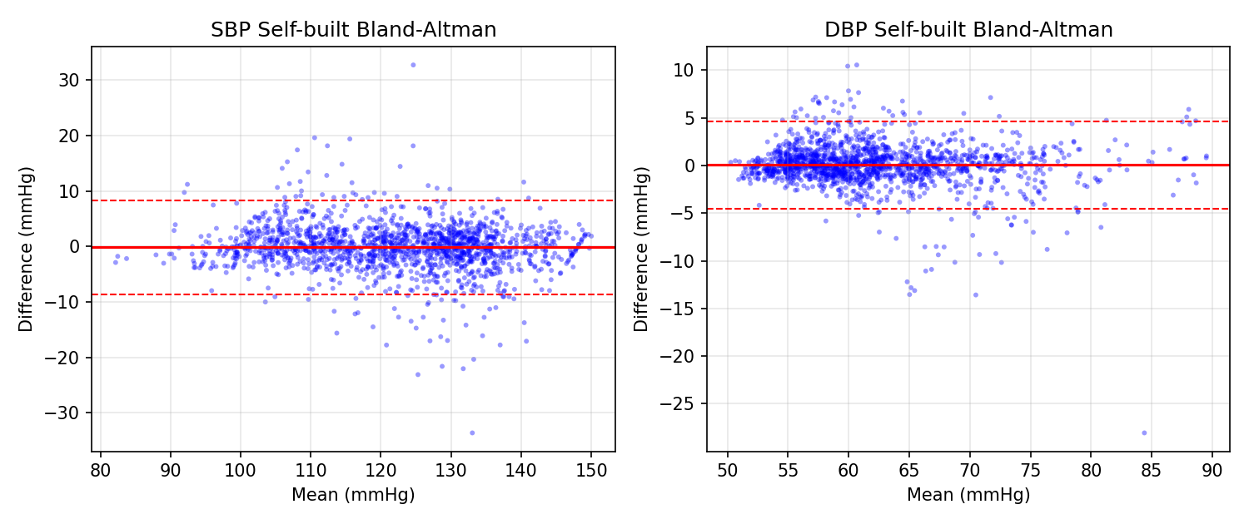
基础模型 Bland-Altman 分析
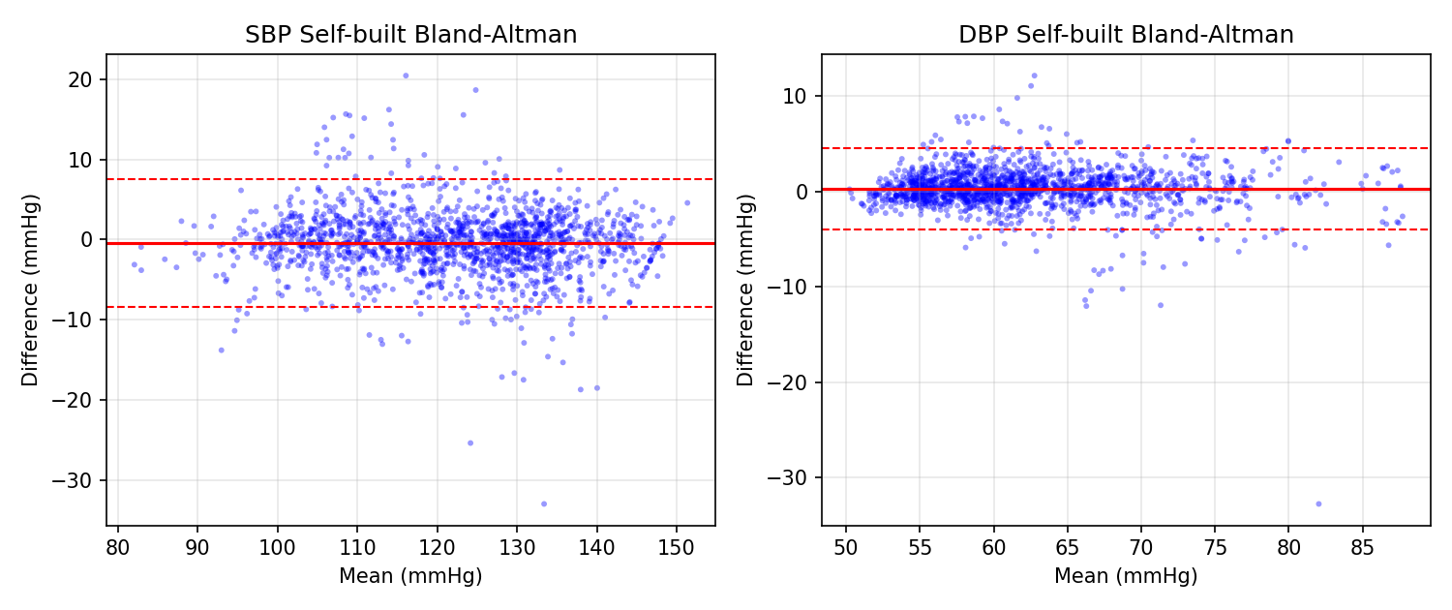
微调模型 Bland-Altman 分析

6.4 相关性分析
预测值与真实值的散点图，黑色虚线为理想对角线 (y=x)，红色实线为最小二乘拟合线，右下角标注 Pearson 相关系数 r。
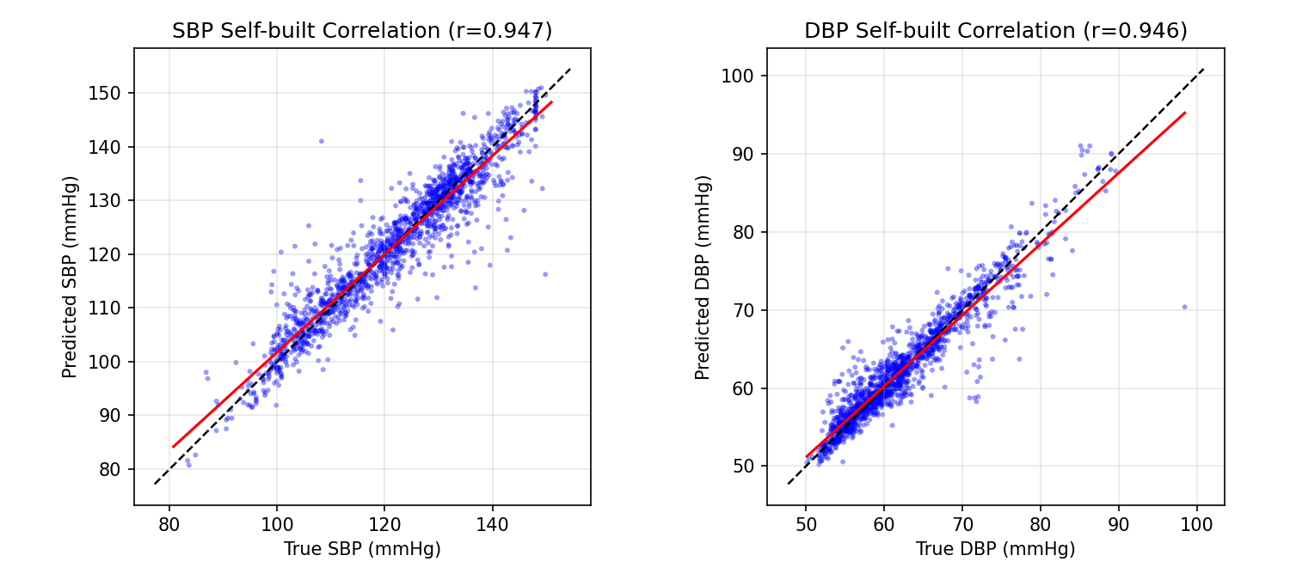
基础模型相关性分析
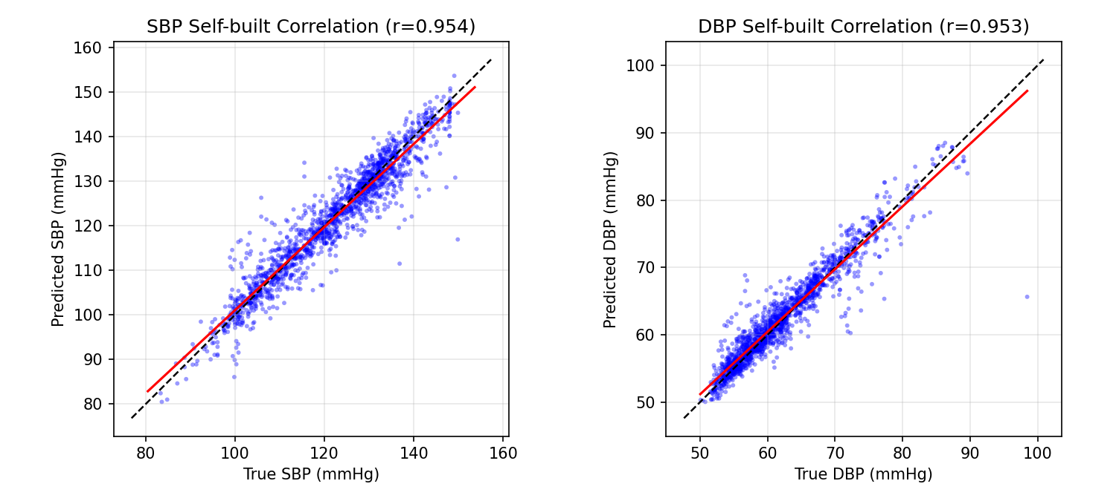
微调模型相关性分析

6.5 预测值对比
前 80 个测试样本的预测值与真实值对比折线图:
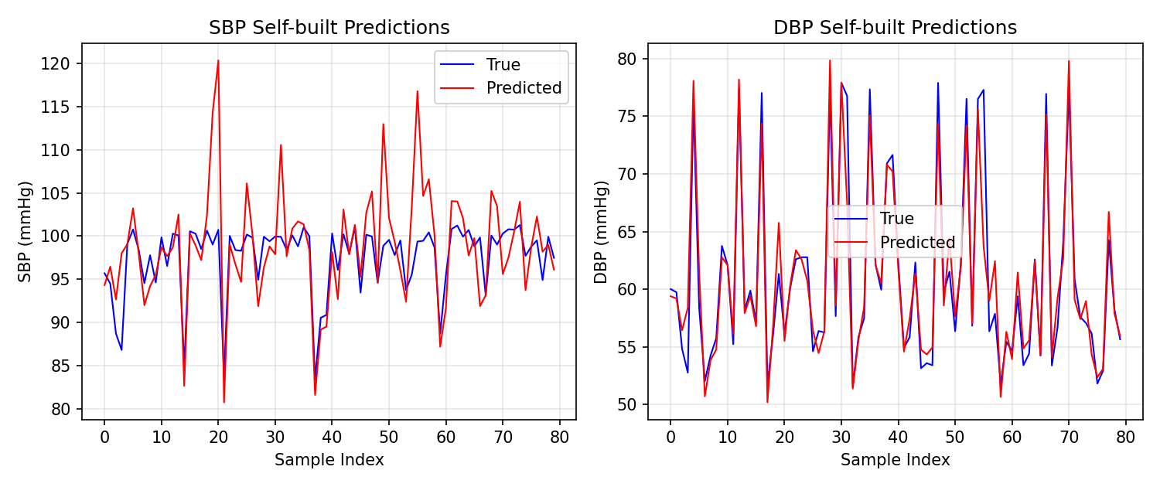
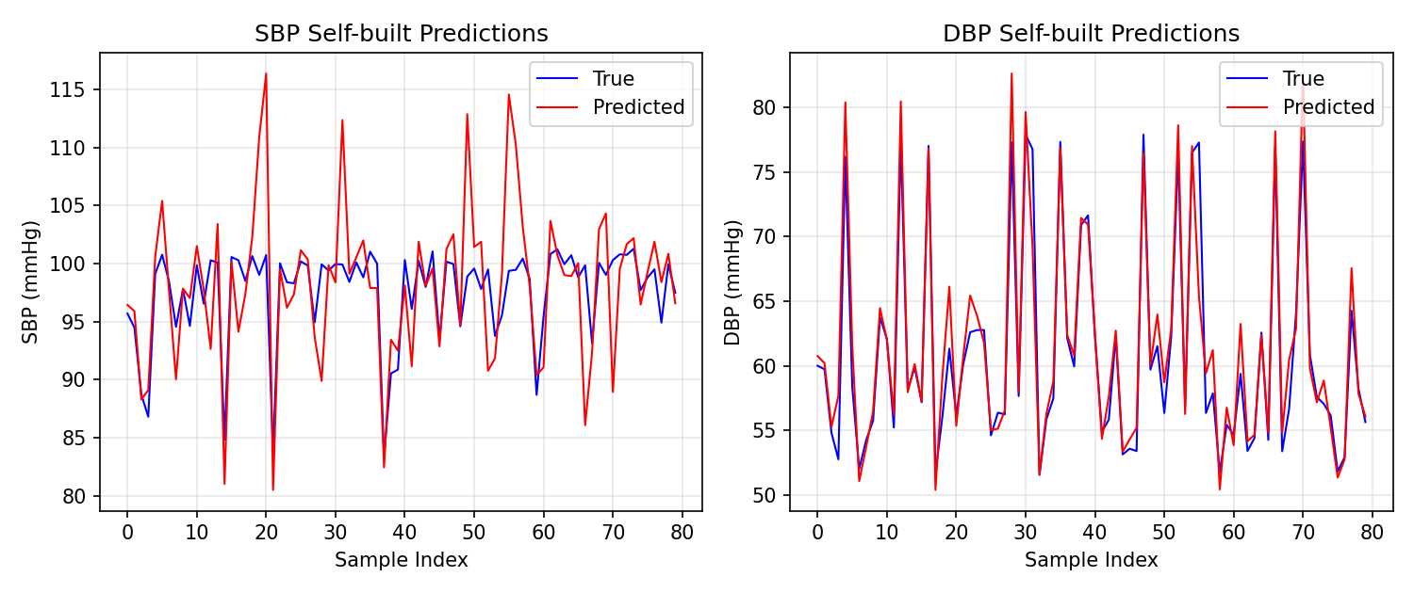

7. 版本演进与分支管理
分支 | 变更内容 | 关键修改
v1.0 | 初始版本 | MATLAB SVR + DL, 自建数据微调
v1.1 | 数据策略调整 | 公开数据 7:3 拆分, 去掉自建数据依赖
v1.2 | 消融实验 | 新增 USE_DISTILL 开关, 关闭蒸馏验证冻结+混合有效性

8. 传统方案 (MATLAB SVR)
传统方案基于手工设计的 78 维 PPG 形态学特征，使用 ε-SVR 进行血压预测。特征涵盖五个维度:
具体流程: find_all_parameter.m → find_parameter_amend.m → 78 维特征 → train_DBP.m / train_SBP.m → SVR 模型 → 评估图表至 result/。

9. 总结与展望

---
报告生成日期: 2026 年 6 月 3 日

